小程序库存盘点操作流程更新通知

各门店：

因小程序库存前期操作较复杂，现为了提高工作效率，增加顾客的体验感，特对小程序库存操作作以下简化调整：

第一步 登录各自门店小程序网页，网址为：weixin.wyying.com，账号是028（门店电话号码或手机号码），密码为123456；

第二步 点开零售智慧→库存→库存盘点→新增盘点→确定锁库；

第三步 导出空白表即“盘点单”， 填写空白盘点单的盘点库存（如图一）；

导出”盘点空白表”后，在盘点库存栏直接填写数量（30.50.80.100）均可。如图一:

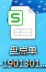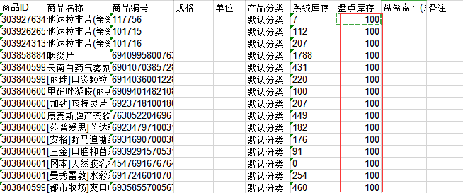

第四步 导入盘点单→确定→盘点完成→保存。
这样操作后，小程序库存为虚拟库存，如果门店接到订单，本店缺货的情况请自行到其他门店协商处理（即可请其他门店帮忙发货或者自行借货）。

小程序已正常运行2个月，自本更新盘点操作通知后，严格按小程序操作流程管理执行，请各门店每天按时完成小程序的动销任务。

四川太极大药房连锁有限公司外销部
2019年1月30日

